人体运动姿态智能识别系统
作品设计说明书
摘要
针对单目视觉运动监测中侧机位关节遮挡、动作阶段识别及保持动作计时等问题，设计了一套基于PYNQ-Z2开发板与电脑协同运行的智能运动监测系统。系统采用电脑、处理系统（PS）和可编程逻辑（PL）协同架构：电脑端完成人体检测、姿态网络前缀计算和关键点解码；PS端负责图像采集、数据搬运、分类决策与训练状态管理；PL端部署图像预处理、36路卷积乘加以及32路姿态距离与Top-5筛选三个计算核。其中，卷积核承担预训练MediaPipe Lite模型指定关键点输出卷积层的加权求和。
系统支持深蹲、俯卧撑、仰卧起坐、开合跳和引体向上的限时计数，以及鸟狗式、高位平板支撑和跪姿平板支撑的有效保持计时。针对部分侧机位动作，系统根据关键点可见性选择合适的身体侧进行特征提取，并结合动作阶段与有效帧时间推进训练状态。系统还提供三秒准备、语音播报和可选的DeepSeek运动统计点评。
Vivado布局布线结果表明，在100 MHz时钟约束下，设计满足本次时序约束，DSP和BRAM占用率分别为60.00%和65.00%。在指定测试条件下，卷积整数输出与软件参考的585个结果一致，8个动作模型的32次距离与投票查询结果一致。动作分类器的样本级留出准确率为82.05%～97.92%。项目实现了运动监测中部分计算任务的FPGA卸载，同时完成了独立人物与机位测试，完善了实时效果验证，并优化了数据传输开销，为边缘端低延迟、高可靠、防作弊的视觉运动监测提供了一套极具工程价值的解决方案。

第一部分 作品概述
1.1 功能与特性
本作品是一套由PYNQ-Z2开发板、USB摄像头和电脑协同工作的运动智能检测系统。作品以“摄像头实时采集—姿态识别—训练记录—反馈”构成闭环，为用户提供运动监测、动作计数、有效保持计时及语音姿态调整等功能。
系统提供八项模型、CSV导入、模型验证和FPGA参考库部署，并显示运行计数作为证据；开发板、摄像头和电脑协同完成采集、姿态提取、分类和会话管理。其中，FPGA负责执行图像预处理、关键点输出卷积和姿态距离计算。
用户可针对不同运动项目设置5～3600秒的训练时长。在设定时间内，系统对深蹲、俯卧撑、仰卧起坐、开合跳和引体向上统计完整动作次数；对于鸟狗式、高位平板支撑和跪姿平板支撑等保持性动作，系统在姿态稳定到位后累计有效秒数，达到设定时长后语音播报“训练结束”。训练过程中支持暂停、继续、清零与结束操作。
除本地监测外，系统还提供AI姿态解析服务选项。用户主动启用AI后，电脑独立助手将运动统计交给DeepSeek生成解释，给用户运动建议。
1.2 选题背景
随着居家健身和日常运动监测需求增加，基于摄像头的非接触式动作识别受到关注。我们发现基于摄像头的运动监测在实际使用中面临若干问题：侧机位拍摄时部分关节容易被身体遮挡，若要求全部关键点参与判断，训练过程容易因关键点缺失而中断；仅依据单帧分类标签进行计数，难以区分完整动作循环、端点停留和重复画面，容易产生重复计数或半程误计；平板支撑、鸟狗式等保持性动作若按墙上时间累计，会把姿态丢失、网络中断和暂停时间误算为有效保持时间。
经资料查询，现有方案通常利用MediaPipe等模型提取人体关键点，再由分类器判断动作阶段并统计次数；也有研究将KNN分类器或轻量卷积层部署到FPGA，用于跌倒检测、步态识别等任务。这些工作验证了关键点分类和部分硬件加速的可行性，但较少将关键点输出卷积、姿态距离比对和训练会话计时放在同一条可核验的硬件链路上处理。
因此，我们的作品设计思路为：在PL中部署图像预处理、关键点输出卷积和32路姿态距离及Top-5选择三个计算核，由PS结合模型ID、会话ID、帧号和采集时间管理计数与有效保持；同时按动作约束核心点可见性，并以硬件ID、完成计数、非零周期和Top-5一致性作为运行证据，使FPGA参与计算成为可复核的事实，为解决上述问题提供一些思路。
1.3 主要技术特点
系统采用PYNQ-Z2、USB摄像头与电脑协同架构，并按任务特点划分计算职责。
PS负责图像采集、JPEG编码、硬件驱动、特征量化、近邻投票、姿态拒识和训练会话管理；电脑卷积助手负责人体检测、姿态网络前缀计算及33点解码；浏览器Worker负责动作特征构建、界面显示和语音播报。
PL中部署三个自定义计算核，形成连续硬件计算链路。图像核完成2×2均值滤波与降采样；36路卷积核使用signed16输入与权重、signed48累加，分六批完成768→195的关键点输出卷积；32路距离核计算99维Q4.11定点平方距离，并在最多1024行参考库中稳定选择Top-5。不同动作通过统一特征协议复用上述硬件，俯卧撑和仰卧起坐仅使用可见侧三个核心点，以降低遮挡影响。
系统以硬件ID、完成计数、非零周期、DMA传输长度和Top-5一致性核对真实硬件执行；训练会话结合模型ID、帧号和采集时间，限时计数要求完整阶段往返，有效保持只累计连续有效帧之间的时间差，从而保证硬件计算与训练记录均可复核。
1.4 主要性能指标
表1 系统主要性能与硬件资源指标
指标 | 参数或已验证结果
PL计算核 | 图像预处理；36路卷积；32路距离及Top-5
距离核容量 | 100 MHz；逻辑99维、物理128维；最多1024行
距离数值格式 | signed16 Q4.11；平方距离以uint64接口返回
卷积规模与格式 | 768输入、195输出、6批；signed16定标、signed48累加
资源占用布局布线结果 | DSP 132/220（60%）；BRAM 91/140（65%，36 Kb等效）
时序布局布线结果 | 100 MHz；WNS 0.434 ns；WHS 0.013 ns；TNS、THS均为0

1.5 主要创新点
1. 三核协同：PL部署图像预处理、36路卷积及32路距离Top-5核，形成从图像缩减到姿态比对的硬件计算链路。
2. 抗遮挡特征：俯卧撑、仰卧起坐仅用同侧三关节，自动选侧确认后锁定。
3. 可信验证：核对硬件ID、完成计数、非零周期、DMA长度和Top-5一致性，故障或超时结果不推进训练状态。
4. 防误计机制：结合会话ID、帧号和采集时间，计数要求完整阶段往返，有效保持只累计连续有效帧时间差。
5. AI辅助点评：可选接入DeepSeek，为用户提供姿态调整建议。
1.6 设计流程
1. 需求与架构：确定五项计数、三项保持规则与系统指标，划分电脑/PS/PL职责及特征协议。
2. 硬件开发与仿真：编写三核RTL并仿真，Vivado集成AXI、双DMA及时钟复位，生成bit、hwh及报告。
3. 协同部署：开发板端驱动与摄像头服务，部署电脑卷积助手、关键点解码及参考模型。
4. 逻辑交互：实现卷积量化/反量化、投票、计数、保持计时、帧时效及语音/AI接入。
5. 联调验证：进行软件回归、三核自检、8模型32查询Top-5一致、真人校准与性能评估。
第二部分 系统组成及功能说明
2.1 整体介绍
系统由PYNQ-Z2开发板、USB摄像头、联网电脑和可选DeepSeek服务组成。开发板与电脑通过以太网交换数据。基于“计算密度”与“控制复杂度”的软硬件划分原则，PL部署图像预处理（2×2均值与降采样）、36路卷积乘加（MediaPipe输出层）和32路姿态距离及Top-5选择三个自定义计算核；PS负责采集、通信、定点量化、卷积结果反量化与加偏置、KNN投票和训练状态机。电脑端负责运行人体检测与网络前缀计算、关键点解码、界面渲染与语音播报；另一独立助手负责DeepSeek调用。图1给出各节点及数据方向。
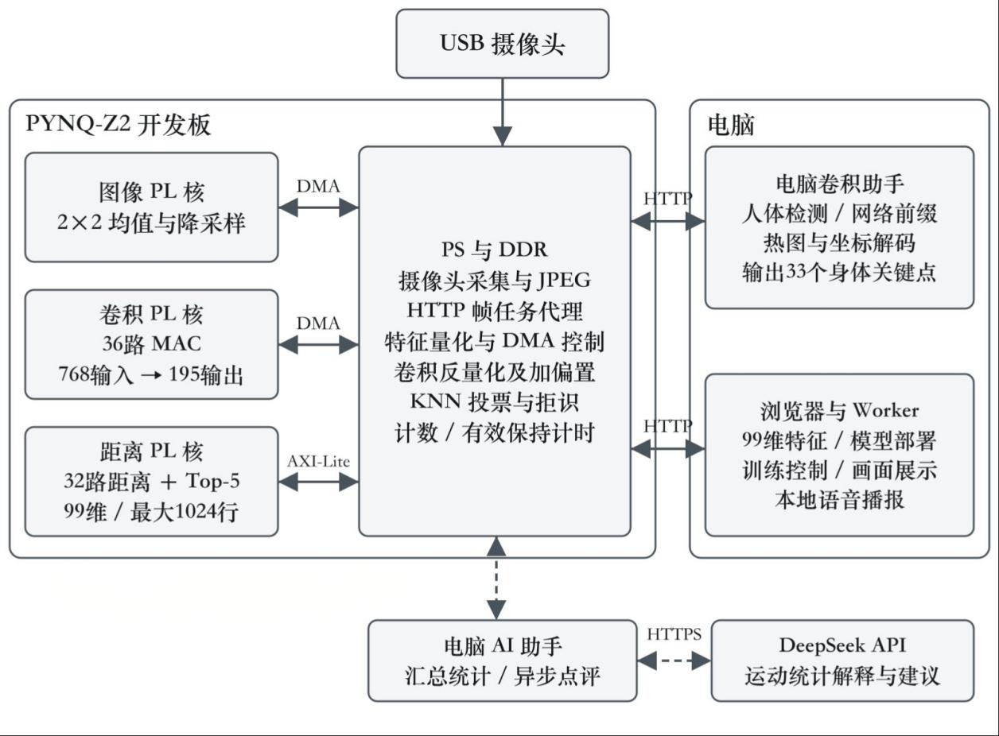
图1 系统整体框图及计算任务分工
对于具备有效人体姿态的识别帧，系统依次经过三个PL计算环节。图像处理阶段，PS先将摄像头图像经image_dma_0送入图像核，完成2×2均值滤波与降采样，并把输出编码为JPEG。卷积加速阶段，浏览器取得该帧后，通过板端任务代理交给电脑卷积助手运行网络前缀，随后向PS提交768维中间特征；PS经conv_dma_0驱动卷积核分批计算，再由PS进行反量化和加偏置，最终返回195个输出，由电脑细化和解码为33个身体关键点。
分类与状态机阶段，浏览器Worker生成对应运动的99维特征，PS定点量化后写入距离核；PL完成平方距离和稳定Top-5选择，PS执行投票、拒识并推进计数或有效保持状态。无有效人体、特征未通过校验或硬件故障时，不以旧关键点或CPU距离结果替代真实硬件计算。
运动选择和模型部署由用户明确触发；重新部署使旧会话失效。在数据隐私方面，系统严格区分了局域网与云端传输边界：局域网的卷积助手需处理图像与特征以完成推理，而云端DeepSeek仅接收脱敏的结构化汇总统计。 异步返回的点评结果绝不回写次数、时间或FPGA控制状态。
为了保障上述复杂数据流在异构节点（外部电脑、板端PS、PL硬件）之间高效、可靠地传输，本系统对通信接口进行了严格的层级划分。从芯片内部的寄存器配置，到高速图像流传输，再到局域网通信与云端交互，各层级的协议与职责分配如表2所示：

表2 系统接口设计总览
接口层级 | 通信双方 | 物理介质/协议 | 传输内容与关键参数
片内控制面 | PS ↔ PL各IP | AXI-Lite (GP0) | 下发图像、卷积、距离核及DMA的寄存器配置；读取硬件ID与执行状态。
片内数据面 | PS/DDR ↔图像/卷积核 | AXI4-Stream+DMA (HP0) | 高带宽传输图像像素流（BGRX）与网络卷积特征（768维）、权重及累加结果。
软硬数据映射 | PS软件↔PL RTL | 定制定点协议 | 卷积层：动态定标signed16及48位累加；距离层：Q4.11格式定点。
局域网通信 | 电脑端↔板端 PS | HTTP / RESTful API | 交换JPEG图像、异步任务请求及特征分类请求（如 /api/frame）。
云端辅助 | 电脑AI助手↔DeepSeek | 互联网HTTPS | 发送用户请求的运动汇总统计，接收点评文本
接口设计的关键考量：
（1）总线带宽与数据对齐
图像流与卷积特征流的DMA通道均通过AXI互连共享接入PS的高性能HP0端口。在分类特征维度上，其逻辑特征维度为99维，而为了匹配硬件突发传输的效率，物理存储与传输步长被设计为128维；超出第99维的补齐位置在硬件计算时不参与距离运算，实现了逻辑语义与物理传输的分离。
（2）时序与握手保障
所有AXI4-Stream流接口严格遵循TVALID/TREADY握手协议。数据流校验机制涵盖TKEEP、帧尾TLAST信号，同时PS软件层对DMA传输长度与超时状态进行监控。当发生硬件故障或数据异常时，软件层将直接拒绝本次结果，避免系统状态机产生错误推进。
（3）异步任务解耦
局域网HTTP接口采用轮询与任务令牌机制，将计算延迟较高的云端大模型点评与毫秒级的实时状态机推理解耦，确保核心计数不受网络波动影响。
2.2 硬件系统介绍
2.2.1 硬件整体介绍
开发板采用Zynq-7020器件，将双核ARM（PS）与可编程逻辑（PL）集成于同一芯片。PYNQ Overlay使用配套bit位流和hwh硬件描述加载自定义逻辑，并为Python驱动提供IP寄存器基址[1-2]。最终工程在Vivado 2022.2中集成PS、三个自定义RTL计算核（图像预处理、卷积加速、姿态距离）、两个AXI DMA、AXI互连及时钟复位模块，板端运行PYNQ 3.0.1。在通信架构上，电脑与PS通过局域网HTTP交换图像、卷积中间数据、关键点和训练信息；PL通过片内AXI接口与 PS、DDR进行高带宽交互。系统硬件及逻辑组成如下表所示：
表3 系统硬件组成及任务划分
组成 | 承担的任务 | 主要接口
USB摄像头 | 输出视频，由PS采集 | PS USB Host
PS与DDR | 图像缓冲、HTTP、量化/反量化、偏置、投票与状态机 | USB、Ethernet、AXI
图像PL核与DMA | 2×2均值滤波及降采样 | AXI4-Stream、DMA、HP0
卷积PL核与DMA | 36路真实训练权重乘加、48位累加 | AXI4-Stream、DMA、HP0
姿态距离PL核 | BRAM参考库、32路距离计算与稳定Top-5 | AXI-Lite、BRAM
电脑与浏览器 | Python网络前缀与解码；Worker特征、界面和语音；独立AI助手 | 局域网HTTP；AI使用互联网HTTPS

2.2.2 电路各模块介绍
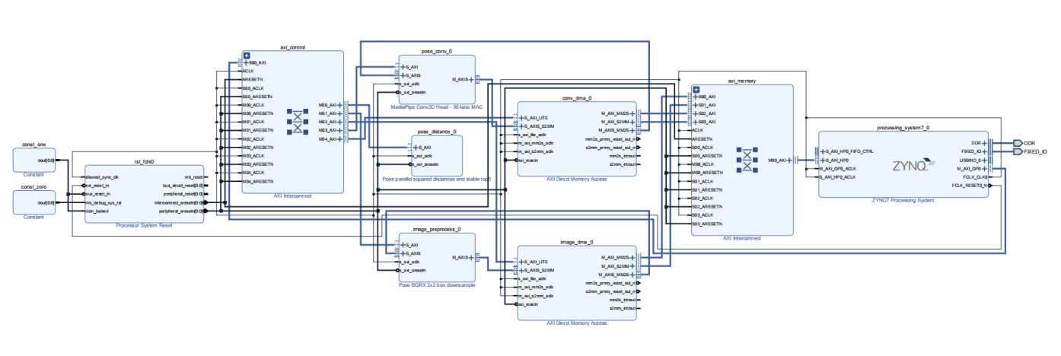
如图2的Vivado Block Design所示，本系统在Zynq片内构建了完整的异构硬件拓扑。图中包含了3个自主设计的RTL计算核（图像预处理核、姿态卷积核、姿态距离核）、2个独立的数据搬运DMA，以及AXI 互连与复位模块。
图2 基于Vivado Block Design的片内硬件逻辑拓扑图
整体架构严格遵循控制面（AXI-Lite）与数据面（AXI-Stream及HP0）分离的设计原则，PS端负责指令下发与总线配置，PL端负责底层的流式数据处理。在此宏观架构下，各核心电路模块的具体设计如下：
（1）处理系统模块（PS）
PS（ARM处理器）是整个板端系统的调度与控制核心，主要承担以下四类任务：外部交互与采集，USB摄像头连接其USB Host接口，PS完成图像采集、连续物理内存缓冲、JPEG编码以及与电脑端的HTTP网络通信服务；硬件调度，通过AXI-Lite总线配置三个计算核和两个DMA，控制底层硬件流水线的启动与复位。软硬协同计算，针对网络卷积，PS负责输入特征的量化，并在硬件计算完成后进行反量化及加偏置操作；针对姿态分类，PS负责特征量化，并读取硬件Top-5结果进行标签投票与拒识判定。训练状态机：使用板端单调时钟及记录的采集时间戳，精准管理动作次数、训练时间预算以及有效保持时间，同时通过时钟和帧龄检查降低延迟及丢帧对计时的影响。
（2）图像预处理模块（RTL）
图像核接收32位BGRX AXI4-Stream，低24位依次承载B、G、R三个8位通道。内部通过行缓冲（Line Buffer）保存相邻像素对的通道和，再与下一行对应像素对相加。为在纯数字逻辑中实现四舍五入的2×2均值滤波，RTL采用“四像素和加2后右移2位”的逻辑，巧妙利用移位操作替代除法，极大节省了逻辑资源（LUT）。输出宽高各减半，像素数降至原来的四分之一。支持最大1280×720的偶数分辨率，当前配置为640×360输入、320×180输出。RTL按握手接收数据并检查TKEEP与帧尾TLAST，遇非法流格式时主动置位故障并触发背压，软件在超时或故障时停止使用该帧，确保数据流的安全性。
（3）姿态距离计算模块（RTL）
距离核采用32路并行结构，参考库最多1024行、逻辑特征维度为99。每行物理存储和传输按128维对齐（分为4组），超出第99维的逻辑补齐位置在计算时被硬件屏蔽。每路流水线完成取数、17位有符号差值、34位平方和40位部分累加，再经寄存器加法树归约。40位累加位宽足以覆盖99维signed16极值输入的平方和，结果零扩展为64位保存和回读。PL内部直接按距离、行号进行稳定Top-5选择（距离相同时优先较小行号），PS无需读取全部距离进行实时排序，大幅降低了总线带宽消耗和CPU负载。
（4）关键点输出卷积模块（RTL）
卷积核pose_conv_0在硬件上计算预训练MediaPipe Lite网络的实际关键点输出Conv2D加权求和。该层采用VALID的2×2卷积，输入为2×2×192，即768 个特征，输出195个值（包含解码所需的身体点和辅助点信息），有效计算量为149760次乘加。硬件设计采用36路MAC阵列，以6批次（每批36路）流水执行，最后一批填充未使用通道，硬件仅保留并输出195个有效结果。
每个批次经32位AXI4-Stream接收输入特征及权重（低16位承载signed16数据）。特征和权重分别存于BRAM，36路独立乘加使用signed48累加器（防止768次乘加导致溢出），结果符号扩展为64位流式回读。PS根据量化尺度恢复浮点值并加原偏置，再由电脑进行热图细化与坐标解码。本工程指定卷积层（关键点输出Conv2D）的加权求和不静默回退到CPU；模型其余网络前缀与关键点解码仍在电脑端完成。
（5）数据传输模块
系统为图像核和卷积核分别配置了独立的Simple DMA（image_dma_0、conv_dma_0），支持MM2S与S2MM双向传输。两者的控制寄存器由GP0侧AXI-Lite总线配置；数据面上，两个DMA的四个主通道通过AXI互连汇聚，共享接入PS的HP0端口访问DDR。image_dma_0负责搬运BGRX像素流，conv_dma_0负责搬运按32位字封装的特征、权重和输出。传输过程严格受AXI握手与背压约束，PS端软件通过检查通道状态、实际接收长度及超时标志来验证传输完整性，一旦出现故障，立即拒绝使用该次结果，防止脏数据进入状态机。
（6）时钟与复位模块
三个PL计算核、两个DMA及相关AXI接口统一使用PS输出的FCLK0（配置频率为100 MHz）。系统通过proc_sys_reset生成所需复位信号，其中peripheral_aresetn连接各外设的低有效复位端。当前工程配置中，外部与辅助复位输入均按低有效设计，辅助复位与dcm_locked引脚均接常量1（表示外部复位保持释放、时钟锁定）。驱动加载前，通过解析hwh文件严格核对连接关系与极性。系统按设计配置了同步时钟与全局同步复位，有效降低了跨模块时序风险；并在Vivado中通过时序检查验证设计约束的满足情况。
（7）软硬件接口与定点格式
由于PS端软件处理的是浮点数据，而PL端RTL电路只能处理定点整数，且不同动作提取出的特征维度不一。为此，系统在软硬件交界处设计了“数据表示（定点化）”与“数据对齐（补齐化）”双重接口协议，以确保异构节点间的数据无缝流转。具体机制如下：
- 姿态距离接口协议
设f为原始浮点分类特征，q为量化整数，t为BRAM中的参考特征。量化与距离计算公式如下：
$$q=sgn(f)×floor(|2048f|+0.5)$$ | （1）
$$S_{j}=\sum_{i=0}^{98}{{\left(q_{i}−t_{j,i}\right)}^{2}}$$ | （2）
$$d_{j}^{2}=\frac{S_{j}}{99×{2048}^{2}}$$ | （3）
量化阶段（式1）：倍率2048（即2¹¹）对应11位小数精度。舍入采用最近值规则（半单位时远离零）。所有范围检查、浮点乘法与舍入均在PS软件端完成，越界即拒绝，不做截断。RTL硬件只接收合格的量化整数。
计算阶段（式2）：硬件内部使用40位累加及归约，确保99维signed16极值输入的平方和不溢出，最终按uint64接口返回结果。
还原阶段（式3）：PS将整数平方距离恢复为统一尺度的均方距离，用于类内距离阈值比较。投票按硬件Top-5标签计数，实时路径不在PS重算整套距离。
- 维度对齐与总线补齐机制
俯卧撑、仰卧起坐的3维几何特征和保持类的18维描述符，首先按动作协议在语义层补零至99维逻辑特征。在通过AXI-Lite寄存器将特征写入距离核之前，为匹配硬件BRAM的物理存储结构，数据需按128维物理步长进行补齐（即每行分为4组，每组32维）。
语义补零与物理存储步长属于不同层次：超出第99维的补齐位置在硬件计算时会被直接屏蔽，不参与距离运算。训练、验证与实时识别必须严格使用相同的特征协议与补零尺度，以保证计算结果的完全一致。
（8）硬件执行状态与故障检测
为避免将旧版位流或过期结果误当作当前计算，PS端驱动在运行全周期内，对底层硬件描述、IP身份、参数及完成记录进行严格核对。关键IP的配置与硬件执行证据如表4所示。
表4 PL关键IP配置与硬件完成证据
IP 或信号 | 关键配置 | 校验方式
pose_distance_0 | 基址：0x43C00000  ID：0x504B5032  32路/逻辑99维/物理128维 | 完成计数增量1、周期非零；Top-5数量、行号及排序
image_preprocess_0 | 基址：0x43C10000  ID：0x50494D32 | 整数像素自检、DMA长度及完成记录
pose_conv_0 | 基址：0x43C20000  ID：0x50434E31  768输入/ 36路MAC | 实际权重整数自检；每批完成计数、非零周期，共6批
image_dma_0 | 控制基址：0x40400000  双向simple DMA | 通道状态、实际接收长度及超时
conv_dma_0 | 控制基址：0x40410000  双向simple DMA | 特征/权重包与64位输出的传输长度、超时
FCLK0 /复位 | 100 MHz；PL复位低有效  辅助低有效输入接常量1 | hwh极性、常量和网络检查；板端核对时钟频率

为确保计算任务真实由硬件流水线完成，系统在板端驱动层建立了三层可信验证机制：
1. 加载前静态校验：核对bit与hwh文件、图像DMA及复位连接；在初始化Overlay时，清理PYNQ旧元数据缓存并重新解析当前IP映射；下载位流后，严格核验硬件ID、逻辑维度、并行路数及时钟配置。这一流程有效降低了因文件版本不匹配导致的物理总线挂死风险。
2. 初始化硬件自检：图像管线通过小图对整数参考进行自检；卷积核使用实际训练权重和确定性输入对照整数乘加参考，并检查6个批次的完成记录。只有硬件算理完全对齐后，系统才启动摄像头处理与电脑端姿态卷积助手，为后续链路提供硬件数值一致性证据。
3. 运行时动态监控：对于距离核，每次查询严格核对done、fault、完成计数增量（必须为1）和非零周期，并检查Top-5行号、距离范围与排序；对于卷积核，每个批次核对DMA长度、完成计数和周期。姿态任务通过“帧序号+任务 ID+配对令牌”形成强关联。若缺少对应帧的卷积完成记录，系统将直接拒绝非空特征进入分类；若发生故障或超时，状态机立即停止推进。实时路径中严禁以CPU推理头或CPU距离计算进行静默回退。
2.3 软件系统介绍
2.3.1 软件整体介绍
本系统软件采用“板端服务、电脑助手、浏览器前端”的分布式协同架构，各节点职责明确：
板端（Python）：系统控制中枢。负责硬件驱动加载、HTTP任务代理、模型部署，以及基于单调时钟的核心训练状态机。
电脑端（Python）：算力辅助节点。包含卷积助手（负责人体检测、网络前缀计算与关键点解码）和AI助手（负责调用DeepSeek API）。
浏览器端（JS/Worker）：用户交互窗口。负责界面渲染、语音播报，并在Worker线程中按动作类型构建具体特征（如俯卧撑与仰卧起坐为3维几何特征，保持类为18维几何描述符），再按接口协议补齐为99维，最后提交给板端。
核心软硬件协同机制：将预训练的MediaPipe Lite网络的关键点输出卷积加权求和卸载至PL端进行硬件计算，电脑承担检测、网络前缀和后处理。特征流经板端PL卷积核与电脑解码后生成33个关键点[3]，随后浏览器提取99维特征并提交给板端进行KNN分类。
数据同步与安全约束：实时链路中，浏览器每次仅处理单帧，避免任务积压。板端依据帧序号、采集时间戳与最大帧龄，严格过滤重复、过期或乱序的请求，并关联硬件的卷积完成记录。在三秒准备期内系统仅作预览，不推进状态机，确保每一次计数都有真实的硬件执行证据支撑。
2.3.2 软件各模块介绍
各软件模块通过HTTP、Worker消息和板端驱动协作。表5列出本版实时路径中的主要输入、输出及职责。
表5 核心软件模块与函数接口
模块或函数 | 主要输入 | 主要输出及作用
FPGAPoseServer.  start | 位流、配套 hwh、摄像头参数 | 初始化三核、两个DMA及自检，启动HTTP与采集
PoseCameraServer.  _capture | USB BGR帧 | 经图像PL处理的JPEG、帧号与采集时间记录
PoseConvRelay.  submit / poll | 帧号、JPEG、配对请求 | 分派电脑卷积任务并关联任务 ID
MediaPipeConvEngine.  infer | 预处理图像、PL卷积回调 | 检测/网络前缀、热图细化与33 点解码
FPGAConvolution.  process | 768维前缀特征及已载入权重 | 量化、DMA/PL乘加、反量化加偏置及195输出
extractFeatures | 33点、画面尺寸、运动与选侧 | 99维特征或不可用原因
FPGAKNNClassifier.  upload_model / predict | 参考库、标签、模型ID与查询特征 | 写入参考库并生成模型ID；查询时读取PL Top-5，由PS投票和拒识
FPGAPoseServer.  predict | 会话、帧号与特征 | 校验新帧及卷积记录，调用分类和训练状态机
ExerciseCounter.  observe | 帧号、采集时间、标签及完成标志 | 确认起始、到位、返回后累计次数
TrainingSession.  observe / tick | 模式、时长、有效标签与板端时钟 | 限时结束或累计有效保持秒数
MotionMetrics /  SpeechCoach | 可观测关节、已确认训练状态 | 角度统计与浏览器语音事件
evaluate_ai /  ai_coach_relay.run_once | 板端统计与配对任务 | 异步API点评，不回写核心状态

基于上述接口定义，模型、特征协议与实时路径必须保持一致，不能仅通过降低可见性阈值来替代动作约束。 以下针对动作特征、分类、状态机和AI交互四个核心处理边界进行详细说明：
（1）特征工程模块
不同运动项目采用差异化的特征提取与可见性条件。对于深蹲、开合跳和引体向上，系统提取基于髋中心与人体尺度归一化的全身图像坐标特征；对于俯卧撑，系统基于选定侧的肩、肘、腕三个关节的二维坐标，计算得出3维几何特征（如关节夹角等）；对于仰卧起坐，系统基于选定侧的肩、髋、膝三个关节的二维坐标，计算得出3维几何特征。这些计算出的特征向量随后会被补齐至99维，以满足统一接口要求。
针对侧机位容易产生的肢体遮挡问题，系统设计了自动选侧防抖机制：连续确认3帧后锁定视线较好的一侧，减少单次动作中的频繁换侧；用户也可在暂停后手动选择。补充角度与质量统计仅依赖实际可观测的关节，坚决不对未观测侧进行主观臆断评价。
（2）姿态分类模块
针对高位平板、鸟狗式等保持类项目，动作特征侧重于身体在静止状态下的几何关系。系统从归一化图像XY坐标中重新计算18维肢体几何描述符，其余维度补零，以完整适配后端99维的定点距离硬件接口。
在特征匹配上，系统采用KNN（k=5）参考样本方法[4]，形成“硬件计算+软件仲裁”的分层判定：
PL端：定点计算查询向量与参考库的平方距离，并在硬件层稳定选择出距离最近的Top-5样本。
PS端：读取Top-5结果，要求标签投票比例达到0.6以上，并结合类内距离阈值及保持类的几何门控（如高位平板可使用单侧清晰的肩、肘、腕、髋、膝、踝；鸟狗式必须校验两侧核心点）。只有同时满足条件才接受分类结果，否则判定为未确定，防止误计。
（3）状态机与计时模块
本模块负责管理运动次数与保持时长，其核心设计原则是“状态闭环控制与防网络抖动”。状态机完全运行于板端，以板端单调时钟、硬件帧序号和记录采集时间为基准，前端不直接参与次数或累计时间的计算，以防止数据篡改。系统包含两种相互独立的训练模式（状态流转见图3）：
- 限时计数模式
三秒准备期结束后，系统开始消耗用户设定的训练预算。一次有效计数必须严格遵循“起始姿态稳定确认—到位姿态稳定确认—返回起始并稳定确认”的完整闭环。若仅停留在动作端点、未完成完整幅度，或跟踪丢失超过允许间隔，系统将取消当前未完成循环，不予计数。若用户主动暂停，系统冻结剩余预算；继续时，重新提供三秒准备并要求重新确认动作。当板端单调时钟耗尽预算时，本组训练结束并丢弃未完成动作。
- 有效保持模式
保持模式不按墙上时钟直接累加，而是基于相邻有效采集帧的时间差进行精准累计。目标姿态必须先经过稳定确认；当硬件未完成、标签未确定或姿态偏离时，立即中断连续段（暂停累计），但保留已获得的秒数。
防丢帧机制：若相邻有效帧的间隔超过0.75秒，系统判定为网络或设备异常，不补记该段空白时间，下一段有效姿态需重新确认。
语义隔离：用户暂停时保留累计值；当达到目标有效时长后完成训练，此时本模式的“动作次数”强制保持为0，从数据结构层面隔离了“计时”与“计数”语义。
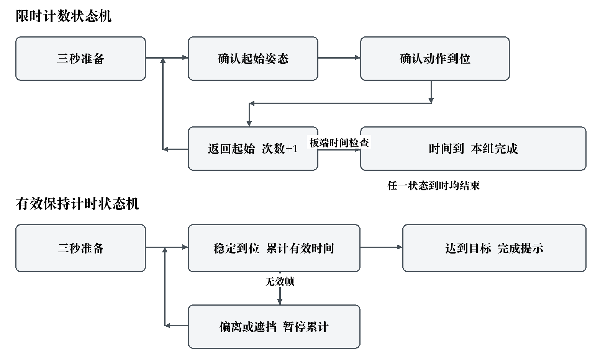
图3 限时计数与有效保持计时流程
（4）AI交互与语音模块
本模块包含异步AI点评与本地语音播报两大功能，两者均独立于核心训练状态机之外。
- AI交互与安全防幻觉机制
AI 模块在用户启用后，汇总运动项目、板端确认的次数/时长及可观测关节统计，由电脑端助手ai_coach_relay.py调用DeepSeek API生成辅助反馈[5]。系统支持手动请求及满足条件的自动触发（如计数项目至少1次动作记录、保持项目至少3秒记录），并受30秒防抖冷却限制。
隐私与安全隔离：API Key保存在电脑端受限的加密配置中（Windows DPAPI 形式），运行时注入助手进程，不写入工程源码或开发板。发送给云端的数据仅包含结构化的汇总统计，绝不包含原始图像、视频或逐帧关键点。
提示词防幻觉约束：要求大模型只引用已有测量，不将分类投票比例当作动作质量分数，且绝对不评价遮挡侧。返回内容仅作辅助反馈。
- 浏览器语音播报模块
语音模块运行在浏览器端，通过SpeechSynthesis接口调用电脑音频输出[6]。系统根据板端确认的训练事件，播报准备倒计时、动作次数、保持进度和完成提示，用户可自由控制启停。语音播报与AI点评均属于展示层，其状态不回写核心次数或时间。浏览器中文语音的可用性取决于操作系统的语音支持与用户的交互授权。
在系统架构中，AI点评与语音播报均属于异步的辅助展示层。两者采用了严格的故障隔离与容错设计：当外部API失败、网络不可用或语音授权失败时，由于DeepSeek点评为可选功能，所以系统仅在界面提示，点评失败不参与训练判定，不篡改核心状态机已确认的训练记录。需要说明的是，电脑卷积助手作为姿态推理的必要环节，离线时无法提供有效关键点；局域网或电脑故障仍可能中断识别链路。
2.3.3 模型训练与数据集构建
本工程包含“预训练姿态模型”与“动作参考分类器”两个层次。 MediaPipe Lite沿用预训练网络权重，负责从图像中提取人体关键点；而运动CSV数据集仅提供已有的关键点坐标，用于构建KNN动作参考库并进行留出样本验证。项目并未使用CSV重新训练整个神经网络，而是将预训练网络中的关键点输出卷积层交由PL进行硬件计算。
（1）动作计数数据集构建
深蹲、俯卧撑、仰卧起坐、开合跳和引体向上的分类数据来自Physical Exercise Recognition Dataset[7]。本项目使用其中的关键点及动作标签数据，经去重、特征处理和样本划分后构建动作参考库。原始1372条姿态记录去除1条重复后保留1371条，包含10个动作端点标签，用于区分各运动的起始与到位阶段。
数据集的特征提取协议与实时链路严格一致：深蹲、开合跳和引体向上使用归一化关键点坐标；俯卧撑、仰卧起坐则分别由同侧肩、肘、腕及肩、髋、膝构建几何特征，同时采用侧机位策略以应对部分肢体不可见的情况。实际识别效果需在不同人物和机位下进一步验证。
（2）保持类动作数据集构建
保持类动作数据来自Core Exercise CSV Dataset - Physiotherapy5k[8]。原始数据共5016条、7类动作，每条包含33个关键点XYZ、8个角度字段及标签。本工程选择鸟狗式、高位平板支撑、跪姿平板支撑三个动作为目标项目。由于数据集的原始角度定义不明确，分类描述符统一按图像XY坐标重新计算，不直接套用原始8个角度字段。
针对每个保持项目，分别构建“目标姿态”与“其他姿态”的正负样本集。数据处理阶段严格检查该动作所需的核心坐标，剔除出画或退化样本并保留原始行号以追踪来源，再生成相应的几何描述符。
（3）参考模型构建与部署
KNN模型保存经过校验的99维逻辑特征参考向量、动作标签、距离阈值和特征协议。样本划分完成后，按容量策略限制入库规模，单模型最多1024行。PS端对特征进行定点量化，并按128维物理步长补齐，通过AXI-Lite写入距离核BRAM；模型ID、特征协议及动作目录随部署一起严格校验。
在实时推理阶段，关键点经电脑前缀与PL输出卷积协同获得，浏览器 Worker生成查询特征。PL距离核计算99维定点平方距离并选取稳定Top-5；PS读取5组行号与整数距离，按标签投票并执行拒识及几何门控。计数项目根据状态机阶段闭环推进次数，保持项目则根据有效姿态的采集时间间隔累计时间，形成完整的边缘端推理闭环。
（4）模型验证
表6为最终工程所沿用的KNN分类器离线留出验证结果。模型验证采用固定随机种子，按源标签分层留出约20% 的样本，严格保证训练参考集与验证集ID无交集。由于保持类动作在完成坐标有效性检查后，需要先划分测试集再筛选、限制入库参考库规模，因此表中的入库参考数与测试数不一定呈严格的4:1比例。
需特别说明的是，卷积迁移工程完整保留了此参考模型与样本划分。本表反映的是算法在样本层面的分类能力，不代表重新测得的新摄像头端到端链路准确率。
表6 各动作分类模型留出样本验证结果
项目 | 入库参考数 | 正确 / 留出 | 未确定数 | 历史样本准确率
深蹲 | 214 | 47/52 | 0 | 90.38%
俯卧撑 | 198 | 47/48 | 0 | 97.92%
仰卧起坐 | 162 | 37/39 | 0 | 94.87%
开合跳 | 296 | 64/73 | 5 | 87.67%
引体向上 | 232 | 52/57 | 3 | 91.23%
鸟狗式 | 1024 | 713/869 | 115 | 82.05%
高位平板支撑 | 970 | 805/961 | 94 | 83.77%
跪姿平板支撑 | 732 | 834/961 | 65 | 86.78%
数据解读与说明：
样本准确率计算：表中的样本准确率=正确分类数/留出样本总数（该指标包含了拒识损失，即系统判定为“未确定”的样本不计为正确）。
计数类动作表现较优：深蹲、俯卧撑、仰卧起坐的样本准确率均超过90%，且未产生拒识。这说明针对这几项动作提取的特征在当前测试集上具有较好的区分度。
保持类动作有效拒识：鸟狗式、高位平板等保持类动作的准确率在 82%~86%左右，并出现了几十到上百条不等的拒识记录。这主要是因为保持类动作的测试集中包含大量非目标姿态（负样本），且部分样本存在关键点出画或退化。系统将其判定为“未确定”，拒识原因可能与类别重叠、距离阈值及几何门控有关，后续需针对具体样本逐项分析。
上述准确率包含了拒识损失，主要反映模型在样本层面的分类能力。后续将结合实际机位进一步校准几何门控参数，以降低实机测试中的误拒率。
同时，当前验证属于样本级划分，不等同于按人物或独立视频分组的验证，且缺少原视频尺寸等元数据。目前，团队已在不同机位下开展了初步的真人对比测试，验证了系统的可用性。
第三部分 完成情况及性能参数
3.1 整体介绍
工程完成了核心硬件位流、板端Python服务、电脑端辅助脚本及可操作网页的完整集成。在真实的PYNQ-Z2开发板上，图像DMA/PL自检与摄像头持续出图均验证通过，并成功完成了8项参考模型的部署与实时推理，系统全链路运转正常。
系统实物原型由PYNQ-Z2开发板、USB摄像头、电源及上位机电脑组成。开发板通过网线与电脑进行数据交互，USB摄像头接入开发板的PS端USB Host 接口。用户只需在电脑浏览器中访问指定网址，即可完成从模型部署到实时运动监测的全流程操作。
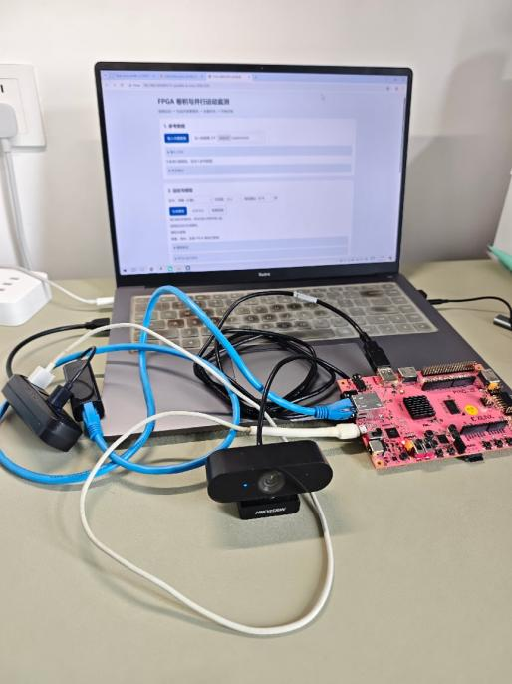
图4 实物照片

3.2 工程实测与硬件成果
3.2.1 FPGA资源占有与时序收敛
系统在Vivado 2022.2中完成了综合、实现与布局布线，并成功生成配套硬件位流。如表7所示，系统总计消耗了132个DSP48E1（占用率 60%）与91个 BRAM（占用率65%）。卷积核复用了36个DSP实现MA阵列，且LUT占用率控制在15.28%，未造成布线拥堵。

表7 PL端整体资源占有率
资源类型 | 已使用 / 总资源 | 占用率
LUT查找表 | 8130/53200 | 15.28%
FF触发器 | 7875/106400 | 7.40%
Slice | 3196/13300 | 24.03%
BRAM（36 Kb等效块） | 91/140 | 65.00%
DSP48E1 | 132/220 | 60.00%
BUFGCTRL | 1/32 | 3.13%
在100 MHz工作时钟（10ns周期）下，如表8所示，系统最差建立时间裕量（WNS）为+0.434 ns，最差保持时间裕量（WHS）为+0.013 ns，建立/保持/脉宽违例端点数为0/0。这证明在加入卷积计算核后，硬件依然实现了完美的时序收敛。
表8 布局布线后的时序指标
指标 | 结果 | 指标 | 结果
工作时钟频率 | 100 MHz | 时钟周期 | 10.000 ns
WNS | +0.434 ns | TNS | 0.000 ns
WHS | +0.013 ns | THS | 0.000 ns
WPWS | +3.750 ns | TPWS | 0.000 ns
3.2.2 软硬链路数值一致性验证
为证明底层计算真实由FPGA硬件完成且结果可靠，系统进行了真实硬件回读与软件参考比对。如表9所示，硬件计算结果与同源CPU定点参考完全一致：
卷积一致性：将实际权重与特征送入PL卷积核，3组输入共计195个输出的乘加结果完全匹配（585/585一致）。
距离与分类一致性：对8个模型下发32条查询，PL返回的99维距离值与Top-5标签均与软件参考完全匹配（32/32一致）。
全链路耗时：单次PL卷积调用（含打包、DMA、计算与回读）耗时13.60 ms；全链路姿态识别请求往返耗时100.36 ms，满足实时交互需求。
表9 硬件与链路一致性验证结果
验证指标 | 实测结果 | 测试范围
卷积整数结果一致性 | 585/585 匹配 | 3组输入，每组195个输出
距离与投票一致性 | 32/32 匹配 | 8个模型，每个模型4条查询
关键点输出与字段差 | 33点  0.00014206 | 公开图片；对照同源浮点模型的最大字段绝对差
卷积加权求和调用耗时 | 13.60 ms | 单次样例；含打包、DMA、PL和回读
姿态识别请求往返耗时 | 100.36 ms | 单次样例；含局域网及电脑与PL链路
3.2.3 动作分类模型样本验证
基于动作数据集对KNN参考模型进行了离线留出验证（固定随机种子，按标签分层留出约20%，训练与验证样本ID无交集），各动作分类结果如下表所示：
表10 各动作分类模型留出样本验证结果
动作模型 | 训练参考  样本数 | 留出测试  样本数 | 正确  分类数 | 未确定  样本数 | 测试集  准确率
深蹲 | 214 | 52 | 47 | 0 | 90.38%
俯卧撑 | 198 | 48 | 47 | 0 | 97.92%
仰卧起坐 | 162 | 39 | 37 | 0 | 94.87%
开合跳 | 296 | 73 | 64 | 5 | 87.67%
引体向上 | 232 | 57 | 52 | 3 | 91.23%
鸟狗式 | 1,024 | 869 | 713 | 115 | 82.05%
高位平板支撑 | 970 | 961 | 805 | 94 | 83.77%
跪姿平板支撑 | 732 | 961 | 834 | 65 | 86.78%
3.2.4 硬件架构演进与性能对比分析
为了解决早期串行计算带来的高延迟问题，本项目分两步对PL端架构进行了深度优化：
- 距离核并行化：将姿态距离计算由串行改为32路并行结构，并在PL端直接完成稳定Top-5筛选，减少向PS回传的数据量。
- 关键卷积卸载：将预训练网络的关键点输出卷积层（768输入、195输出）迁移至FPGA，采用36路MAC阵列分6批次完成加权求和。。
（1）资源占用与时序对比
如表11所示，优化后系统的DSP使用量由2个增加至132个（占用率60%），BRAM占用率由50.36% 提升至65.00%。尽管计算资源大幅增加，但在100MHz 约束下，最终版的最差建立时间裕量（WNS）依然保持为+0.434 ns，WHS为+0.013 ns，违例端点数为0，满足了严格的时序收敛。
表11 优化前后资源占用与时序对比
对比指标 | 原始低DSP版本 | 最终卷积版本 | 变化
LUT查找表 | 4911（9.23%） | 8130（15.28%） | 增加3219个
FF | 6573（6.18%） | 7875（7.40%） | 增加1302个
Slice | 2258（16.98%） | 3196（24.03%） | 增加938个
BRAM（36 Kb） | 70.5（50.36%） | 91（65.00%） | 增加20.5块
DSP | 2（0.91%） | 132（60.00%） | 增加130个
BUFGCTRL | 1（3.13%） | 1（3.13%） | 不变
WNS | +0.519 ns | +0.434 ns | 均为正，无建立时间违例
WHS | +0.032 ns | +0.013 ns | 均为正，无保持时间违例
（2）距离核并行化专项提速对比
在板端对距离核进行的专项压力测试中，包含查询特征写入、启动轮询及结果回读的完整调用耗时如表12所示。在1024行大参考库下，串行版本耗时48.57 ms，而32路并行版本仅需4.05 ms，提速约12倍。
表12 距离计算串行与并行版本完整调用耗时对比
参考库行数 | 串行版本耗时 | 并行版本耗时 | 性能提升说明
20行 | 3.83 ms | 3.96 ms | 并行版略慢（固定通信开销占主导）
128行 | 8.62 ms | 3.82 ms | 约快2.25倍
512行 | 28.72 ms | 3.90 ms | 约快6.59倍
1024行 | 48.57 ms | 4.05 ms | 约快11.98倍
3.3 系统特性成果
（1）灵活的模型部署与自适应特征设置
在训练开始前，用户可通过网页完成全套准备工作：
一键部署：在“参考数据”区载入内置的8类动作样本；在“运动与模型”区点击生成参考特征，即可将模型热部署至FPGA。
多模式选择：系统支持深蹲等5个计数训练，以及鸟狗式等3个计时训练。
自适应抗遮挡：针对俯卧撑、仰卧起坐等侧拍动作，系统提供了“可见侧”设置（支持自动选侧或手动指定左/右）。系统仅使用清晰侧的核心关节构建特征，有效解决居家场景下的肢体遮挡问题。
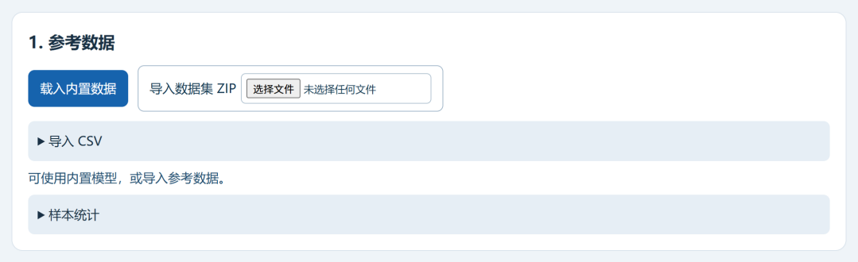
防抖确认：用户可自定义姿态“到位确认”的稳定时间（0.10~2.00秒），参数调整后重新部署即可生效，降低了画面抖动引起的误判。
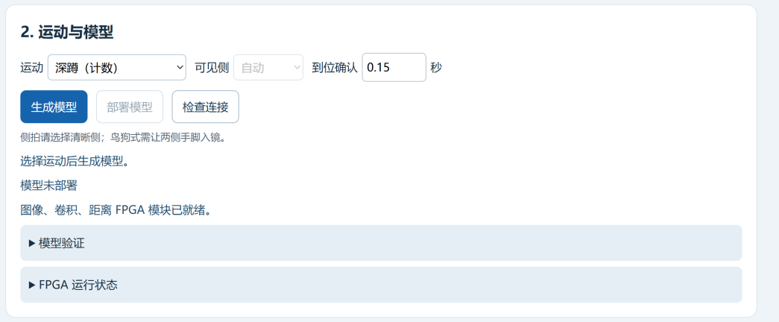
图5 参考数据区域
图6 运动与模型区域
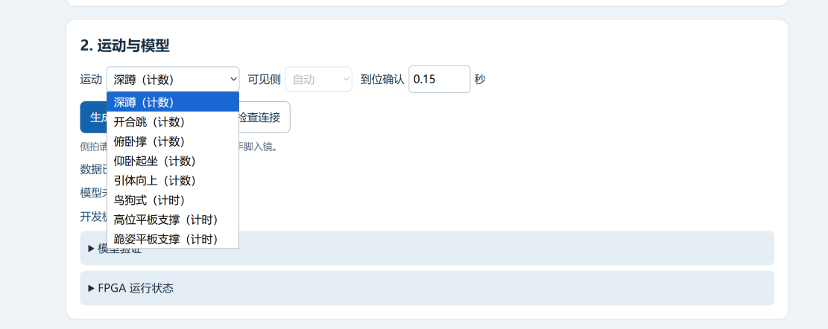
图7 运动选择
（2）实际训练界面与状态交互（以深蹲为例）
训练者修改训练时长（演示设为10秒），点击“开始”后，页面首先显示三秒准备倒计时，并启动语音播报。为用户调整位置和进入起始姿态预留时间。准备结束后，系统使用新的有效画面开始推进训练状态。页面显示次数或有效保持秒数、当前动作阶段、训练时间和剩余时间，启动语音播报，并给出等待起始姿态、等待动作到位、正在保持或训练完成等提示。
训练过程中，用户可点击“暂停”暂时中断训练，并保留已确认的结果；点击“继续”后，重新经过三秒准备再恢复监测。“清零”用于清空本组结果并重新等待起始姿态，“取消准备”用于撤销当前准备过程，“停止”用于结束当前页面的预览和训练。关键点不清晰时，页面会显示调整站位或保证核心点清晰的提示，还可语音提醒用户调整站位或使所选侧的核心点保持清晰。

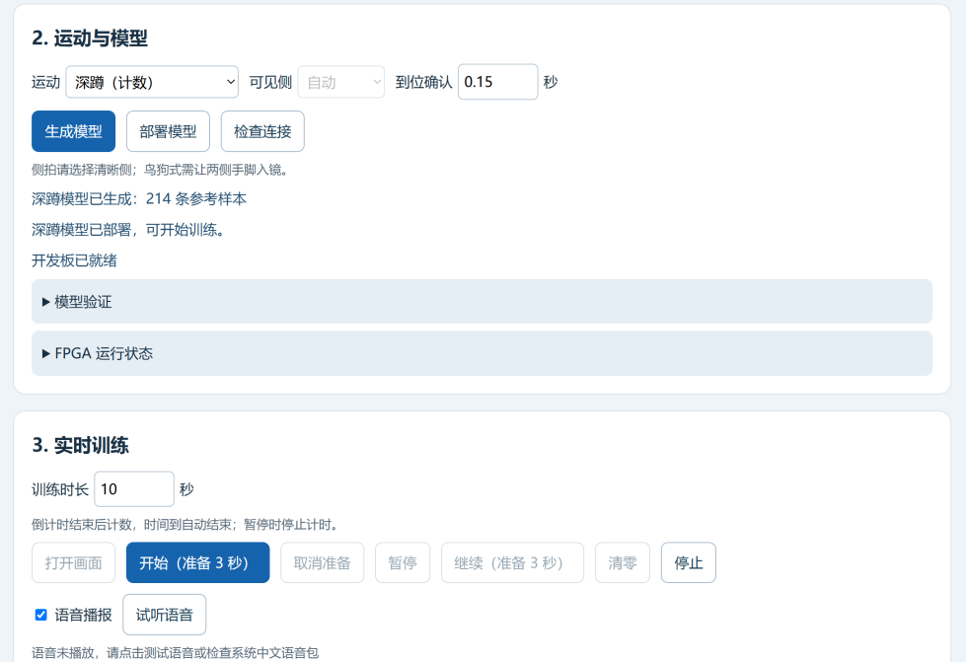
图8 实时训练
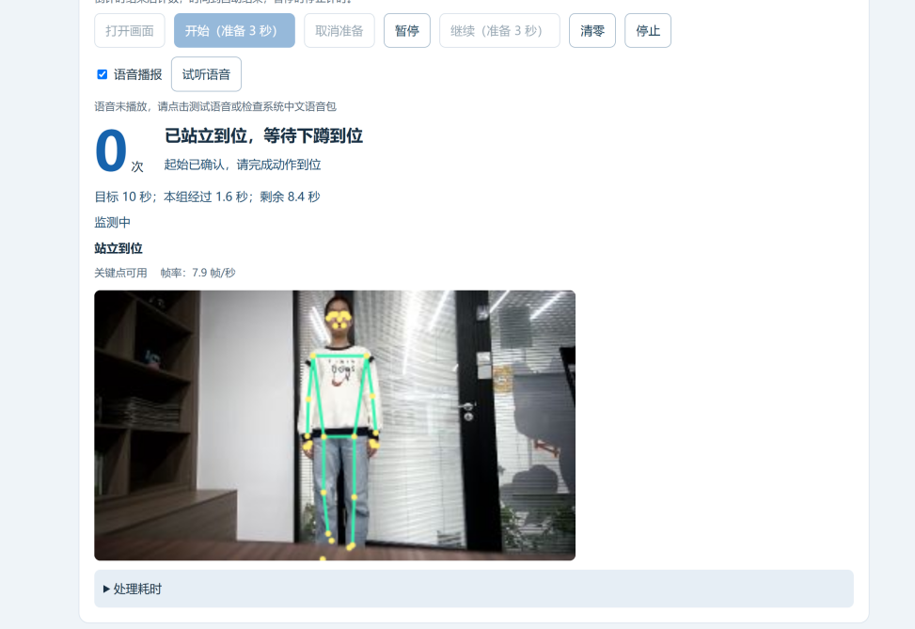
图9 检测人体参考点
（3）全链路中文语音播报与沉浸式指导
系统通过浏览器原生SpeechSynthesis接口，实现了与板端状态机联动的全链路中文语音播报：从点击开始的三秒倒计时，到训练中的实时次数/剩余时间播报，再到训练结束的完成提示，用户完全无需持续盯视屏幕。
同时设置了遮挡智能提醒，当系统检测到画面中核心关键点不清晰或被遮挡时，语音会主动播报“请调整站位或保证核心点清晰”，配合屏幕文字，有效避免了因用户动作偏离画面导致的无效训练。这一特性实现了真正的“沉浸式盲练”体验。
（4）训练结束与大模型异步互评（以开合跳为例）
训练结束后，系统会显示训练次数。训练者可勾选“启用AI点评”，点击“评估当前运动”，DeepSeek会对本次训练成果进行评估，并显示评估结果，供训练者参考。
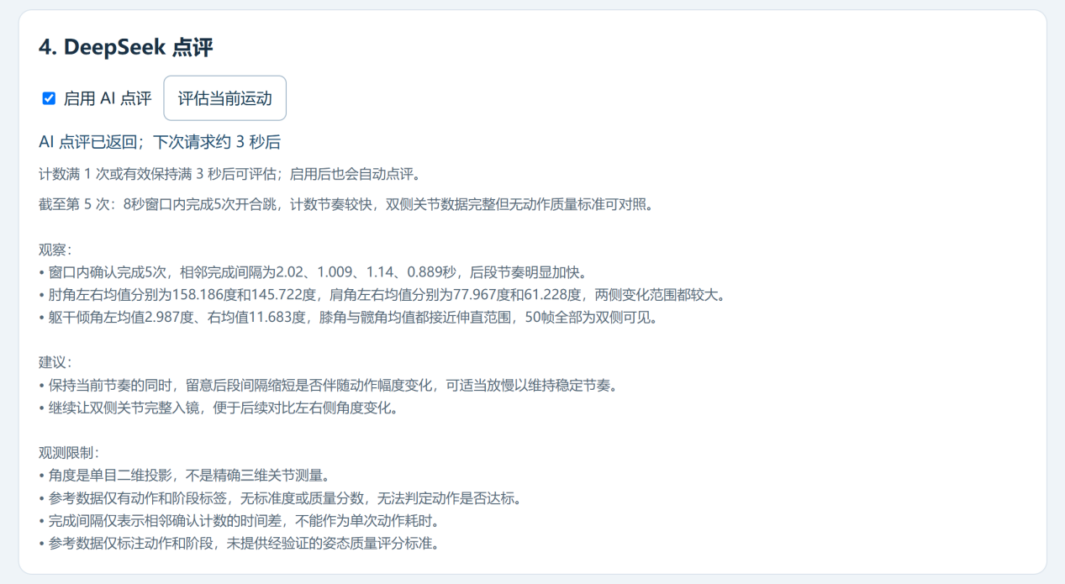
图10 DeepSeek点评
第四部分 总结
4.1 可扩展之处
本系统已完成核心软硬件链路的闭环验证，未来可在以下三个维度进行深度扩展与工程化落地：
（1）硬件架构与计算性能优化
后续可根据器件资源和带宽条件，将更多适合的卷积算子迁移至PL端，结合定点量化、权重驻留和缓冲复用，减少数据搬运开销，并通过完整链路测试评估实际收益。
（2）算法泛化与测试数据集补充
算法方面，可补充不同人物、机位及遮挡条件下的数据，开展按人物或原视频隔离的验证，完善侧机位关键点选择、动作阶段判定和保持姿态检测。
（3）系统集成与产品化演进
应用方面，可增加运动项目、分组训练计划和历史记录，在现有语音提示与DeepSeek统计点评基础上提供训练反馈。同时，可探索减少电脑依赖的部署方式，完善设备自启动、异常恢复和运行状态记录，提升系统的便携性与使用便利性。
4.2 技能包的提炼过程
4.2.1 提炼来源
表13 典型故障排查与工程技能提炼
排查领域 | 失败现象 | 验证方式 | 解决办法
架构切分 | 尝试将MediaPipe姿态模型移植到PYNQ板端运行，帧率极低，难以满足实时监测 | 分别检查摄像头采集与模型推理耗时，观察启用姿态推理前后的处理帧率，区分图像采集瓶颈与推理瓶颈。 | 软硬协同切分：调整为电脑、PS与PL协同架构，而非将完整MediaPipe部署到FPGA
底层复位 | 位流生成成功后，访问计算IP仍出现异常读值，严重时导致板端失去响应。 | 将HWH解析、位流下载、IP对象创建和硬件ID读取分开执行，核对复位极性及常量输入连接。 | 硬件状态自检：修正低电平有效的辅助复位输入，将未使用的辅助复位接常量一；重新生成配套bit/hwh，并通过硬件自检确认计算链路。
版本一致性 | 不同版本的bit/hwh混用或旧元数据缓存，使软件识别出的硬件信息与当前工程不一致 | 检查文件来源、SHA256、IP清单及寄存器接口，核对当前加载版本 | 全流程版本校验：配套发布bit/hwh，记录版本与哈希；更新工程时处理旧元数据缓存，先核对接口再下载运行
进程冲突 | 自动启动服务后，在Notebook中再次启动程序，出现8081端口占用 | 检查后台服务状态、监听端口及原Notebook是否仍持有服务对象 | 资源统一管理：由后台服务统一管理端口、摄像头和硬件，Notebook用于状态检查；需要切换工程时先正常停止原服务
视觉遮挡 | 俯卧撑、仰卧起坐侧机位下部分关节被遮挡，程序持续提示等待动作到位 | 检查关键点可见性、动作几何特征和状态机条件，定位未满足的关节或姿态要求 | 自适应特征降维：保留33点输出，按动作采用可见侧核心关节构建特征，并设置有效性与稳定性条件
系统联动 | 网页已勾选AI点评，但评估按钮仍不可用，误以为运动计数或网页逻辑异常。 | 检查“relay_connected”、配对令牌及电脑AI助手状态，再通过实际请求检查云端API。 | 多节点状态隔离：分别检查网页启用状态、助手连接、配对和云端调用，避免将“助手在线”等同于“API请求成功”。
4.2.2 有效性验证方法
底层硬件一致性验证：在测试中，图像预处理进行了像素结果对比；卷积整数输出与同源CPU定点参考进行了逐项核对；距离计算和分类结果也与独立软件参考进行了比较。这些测试证明了底层RTL逻辑与数据通路的正确性。
真实场景人工测试：团队进一步开展了不同人员、光照和拍摄机位下的人工对比测试，验证了算法在真实物理环境下的可用性。
4.2.3 技能边界
本系统在实际应用中存在明确的适用范围：
硬件强耦合边界：当前的硬件位流、接口协议及固定128维物理对齐机制，是针对PYNQ-Z2资源与特定模型高度定制的，不能直接平移套用于任意其他开发板或不受限的网络模型。
算法场景边界：“可见侧单侧核心点”策略专用于应对侧机位遮挡问题；对于鸟狗式等需要跨侧肢体协调的动作，依然强制要求双侧对应关键点有效，不盲目放宽标准。
系统安全边界：Windows加密凭据与当前用户和电脑绑定，更换电脑需要重新配置。
功能与效果边界：硬件自检仅能证明计算链路有效，要证明真实的“运动计数准确率与姿态评估”，仍应通过真人验收。
AI辅助边界：DeepSeek仅提供辅助点评，不其异步返回的任何内容无法改变计数、有效坚持时间及硬件状态。
4.3 复现说明
（1）准备软硬件环境
硬件准备：PYNQ-Z2开发板、SD卡、稳定电源、USB摄像头、网线及Windows电脑。
软件环境：开发板使用PYNQ 3.0.1环境，已测试环境为Python 3.10.4、armv7l架构及OpenCV 4.5.4。硬件工程使用Vivado 2022.2构建。
工程目录结构：将完整最终工程保存至电脑本地路径，例如：
D:\fpga_pose
该工程目录应包含以下子文件：硬件RTL与Tcl脚本、overlays、models、data、网页前端、Python服务、电脑助手、Notebook及autostart目录。
（2）建立开发板网络及摄像头连接
物理连接：将摄像头接入开发板USB Host接口，通过网线连接开发板与电脑。
网络配置：确保电脑与开发板处于同一网段。本项目部署地址为：
开发板：192.168.2.99
电脑有线网卡示例：192.168.2.1
子网掩码：255.255.255.0
（注：直接连接的网卡通常不需要填写网关和DNS；电脑可通过另一网络接口访问互联网。）
访问验证：在浏览器中打开Jupyter地址：
http://192.168.2.99:9090/
（注：若为新烧写的镜像，IP和端口可能与默认不同，请先根据实际情况完成网络配置与Jupyter访问。）
设备确认：进入开发板终端，确认/dev/video0能够实际读取图像，并记录真实分辨率。
（3）从源代码生成硬件
安装板卡文件：确保已安装PYNQ-Z2板卡文件，确认板卡仓库根目录为：
D:\vivado\Vivado\2022.2\data\xhub\boards\XilinxBoardStore\boards\Xilinx
生成位流：打开Vivado 2022.2，关闭其他已打开工程，在Tcl Console输入以下命令以调用构建脚本：
source {D:/fpga_pose/board/fpga_pose_parallel_ai/start_vivado_2022_2.tcl}
获取构建产物：脚本在工程下创建带时间戳的构建目录。完成后检查构建日志、仿真结果、资源及时序报告，并取得同一次构建生成的两个核心文件：overlays/pose_distance.bit与overlays/pose_distance.hwh。
（注：不得将不同构建版本的两个文件混用。复现原有发布版本时，也可使用随工程提供的配套文件，但需要核对哈希值。）
（4）部署开发板工程
上传工程：将完整工程上传至开发板目录：
/home/xilinx/jupyter_notebooks/fpga_pose_ai
清理环境：首次安装前，确认8081端口未被旧服务或Notebook占用；若旧工程仍在运行，应先正常停止旧服务，再启动新工程。
执行安装脚本：在开发板终端执行以下命令：
cd /home/xilinx/jupyter_notebooks/fpga_pose_ai

sudo /usr/local/share/pynq-venv/bin/python3 autostart/board_manage.py install \
--python /usr/local/share/pynq-venv/bin/python3
检查服务状态：
sudo systemctl status fpga-pose-parallel-ai.service --no-pager
获取配对令牌：获取电脑助手需要的配对令牌：
sudo /usr/local/share/pynq-venv/bin/python3\autostart/board_manage.py show-token
（注：若实际Jupyter使用的Python路径不同，请将上述命令中的python3 替换为已安装PYNQ、OpenCV及 NumPy的对应解释器路径。）
（5）配置Windows电脑助手
本项目姿态推理需要电脑卷积助手，DeepSeek点评需要另一个AI助手，两者用途不同,需分别配置。
创建卷积助手运行环境：安装Python后，在PowerShell进入工程目录，创建卷积助手环境：
cd D:\fpga_pose\board\fpga_pose_parallel_ai
py -3.14 -m venv .conv-venv
.\.conv-venv\Scripts\python.exe -m pip install ai-edge-litert==2.3.0 numpy opencv-python-headless
配置AI助手与密钥：执行配置脚本：
powershell -NoProfile -ExecutionPolicy Bypass -File .\autostart\windows_setup.ps1
（注：执行后根据提示输入自己的DeepSeek API Key及开发板配对令牌。输入内容将被隐藏，配置会通过Windows DPAPI加密保存在当前用户目录，保障安全性。）
安装卷积助手后启动任务：执行任务安装脚本：
Powershell -NoProfile -ExecutionPolicyBypass -File .\autostart\windows_conv_setup.ps1
验证计划任务：确认Windows计划任务中存在并运行以下两个服务：FPGAPoseAI-Relay与FPGAPose-Conv-Relay。
（注：上述步骤按新电脑首次安装编写，已有任务的电脑需要核对任务所指工程路径是否正确。）
（6）检查系统状态并开始训练
访问Jupyter环境：在浏览器中打开Jupyter地址：
http://192.168.2.99:9090/tree
进入工程目录：进入文件夹fpga_pose_parallel_ai，并打开/pynq_fpga_pose_ai.ipynb文件
执行环境检查：运行Notebook中的“状态检查”单元格，确认硬件、摄像头、电脑卷积助手及AI助手状态是否正确。
（注：若后台服务已经启动，切勿手动创建第二个HTTP服务。）
网页端操作流程：在网页中完成以下操作：
选择动作：在网页端选择目标动作并按页面操作加载、部署对应分类模型。
设置参数：设置训练时间或目标坚持时间，开启需要的语音提示。
调整机位：使动作所需关键点完整入镜。
开始训练：点击开始，等待三秒准备结束后运动。
查看结果：在网页实时查看次数、有效坚持时间及状态提示。
切换动作：结束当前训练后，再切换动作或重新加载模型。
（注：计数项目包括深蹲、俯卧撑、仰卧起坐、开合跳和引体向上；计时项目包括鸟狗式、高位平板支撑和跪姿平板支撑。）
（7）使用DeepSeek点评
确认AI助手已连接，在网页中勾选启用AI点评，并在完成有效训练后请求评估。系统会向DeepSeek发送运动类别、次数、时间等汇总统计。点评结果仅用于辅助说明，不影响已有训练结果。
4.4 心得体会
本项目从摄像头取图和Jupyter调试开始，逐步完成了PL图像预处理、关键点输出卷积、姿态距离计算，以及网页交互、计数计时、语音和DeepSeek点评的集成。项目推进过程中，我们逐渐理解了PS、PL与电脑之间的分工：PS负责采集、通信和训练状态控制，PL承担适合并行执行的计算，电脑运行姿态网络的其余部分。各模块的数据格式、接口协议和处理顺序，是系统能够协同工作的基础。
软硬件联调是开发中较有挑战的环节。复位极性、时钟配置、位流与HWH文件匹配，以及DMA的运行状态，都可能影响系统初始化与数据传输。排查这些问题时，我们逐步采用分阶段初始化、硬件ID校验、完成计数检查和超时保护等方法，使故障定位有据可查。保留原工程、建立版本备份和记录测试条件，也使后续修改与恢复更加可控。
在硬件优化方面，我们起初较为关注DSP占用率，随后认识到，占用率需要结合计算任务和实际收益一起评价。最终工程将真实训练参数对应的卷积加权求和放入PL，并保留并行距离计算和图像处理模块。与此同时，计算并行度、片上存储容量、数据搬运和时序约束之间存在相互影响。布局布线后的资源与时序报告能够说明硬件实现情况，完整系统的运行效率仍需要通过实际耗时、连续运行和对照实验进一步验证。
运动识别的调试也使我们认识到，模型输出与运动计数之间还需要可靠的判断逻辑。俯卧撑和仰卧起坐等侧机位动作容易出现身体遮挡，需要结合可见核心点、关节角度和连续帧状态判断动作阶段；保持类运动则需要区分有效保持时间与姿态偏离时间。对于验证结果，我们也更加重视指标的适用范围，明确区分样本分类准确率、硬件计算一致性和真人计数准确性。
在交互与服务集成方面，语音提示、三秒准备、自启动和状态展示，使系统的使用流程更加完整。DeepSeek负责基于汇总统计提供点评，本地程序继续独立完成计数、计时和硬件控制。后续工作将重点补充独立视频与真人测试，优化数据传输，并持续完善异常恢复和测试记录，使项目成果具有更充分、可复现的验证依据。
- 大模型协作记录
5.1 协作方式与职责划分
本项目采用“人工提出需求和设计思路、大模型辅助设计与实现、工具执行与测试验证”的闭环协作方式。人工确定运动项目、使用场景、硬件条件及界面需求；大模型辅助完成软硬件任务划分、RTL与Python代码编写、网页交互设计、部署脚本编写及故障分析。对模型提出的方案，不直接以文字回答作为完成依据，而是通过源码检查、RTL仿真、Vivado实现报告、板端寄存器读写及数值一致性测试进行验证。
在协作过程中，逐步明确系统各部分的核心职责：电脑承担人体检测及姿态网络的推理；FPGA承担图像预处理、指定卷积层的整数乘加及姿态参考距离计算；开发板PS端负责数据搬运、驱动控制、分类决策和运动状态机；DeepSeek仅对用户请求的运动统计进行点评，不参与计数和计时控制。
5.2 典型提示词及模型回答摘要

表14 典型提示词及模型回答摘要
开发阶段 | 典型提示词或需求 | 模型回答摘要 | 工程处理结果
计算架构确定 | “要充分利用FPGA的作用和优势，电脑做模型识别和一些辅助工作” | 根据PYNQ-Z2资源及电脑辅助条件，将适合定点并行运算的部分部署至PL。 | 形成电脑、PS、PL协同架构，保留真实硬件计算与结果校验。
工具条件 | “用Vivado 2022构建工程” | 采用Verilog RTL与Tcl构建工程，避免将Vitis HLS作为必要条件。 | 提供Vivado 2022.2 工程生成入口及硬件源文件。
侧机位识别改进 | “经人工测试，俯卧撑和仰卧起坐侧机位检测点不全，应改为选择可见侧关键点” | 保留33点姿态输出，按动作选择可见侧关键点构建几何特征，避免要求左右两侧同时完整可见。 | 俯卧撑、仰卧起坐使用动作专用特征；其他动作保持对应的特征规则。
功能扩展 | “计数项目设置规定时间，支撑项目设置坚持时间，还可加语音提示和DeepSeek评估。” | 将计数训练与保持训练设计为两类状态机，并将语音和AI评估与核心控制解耦。 | 支持五种计数动作、三种计时动作、三秒准备、语音提示及统计点评。
卷积硬件迁移 | “采用卷积方案，使DSP占用率提高。” | 选取实际姿态模型中的关键点输出卷积层，迁移其加权求和计算，并保持训练权重及后处理衔接。 | 实现36路MAC卷积核，并保留32路距离计算与硬件Top-5。
性能核实 | “将用卷积优化后的工程和原来DSP占用较低的工程对比。” | 最终将姿态距离计算扩展为32路并行结构，并引入36路MAC计算核，承担实际姿态模型中指定输出卷积层的加权求和。 | 系统DSP使用量由2个增加至132个，占用率由0.91%提高至60.00%；BRAM占用率由50.36%提高至65.00%。
5.3 自我纠错轨迹
（1）区分位流生成成功与硬件实际可用
现象：早期工程能够生成位流，但板端访问计算IP时出现异常读值及连接中断。
纠错过程：排查时将过程拆分为文件解析、位流下载、IP对象创建和单次ID读取，发现复位模块的辅助复位输入配置不当：辅助复位为低电平有效，而常量零使其持续处于复位状态。
结果：修正连接后，重新生成配套的‘.bit’与‘.hwh’文件，并通过硬件ID和实际计算验证，形成了分层检查流程。
（2）修正侧机位识别条件
现象：最初依赖较完整的双侧关键点，在俯卧撑和仰卧起坐侧拍时容易停留在“等待到位”状态。
纠错过程：通过与大模型探讨计算机视觉遮挡的相关问题，我们将“减少检测点”具体化为“减少动作判定所需的有效关键点”，保留姿态模型的33点输出，仅调整动作特征及有效性条件（如俯卧撑取同侧肩肘腕）。
结果：该修改降低了对被遮挡侧肢体的依赖，但仍需通过真实机位测试确认实际计数效果。
（3）消除重复启动造成的端口冲突
现象：引入开机启动后，Notebook再次创建HTTP服务导致8081端口占用。
纠错过程：重新梳理系统周期，将摄像头、端口及硬件资源改为由后台服务统一管理，
结果：Notebook主要用于状态检查，避免多个进程同时占用摄像头、端口及硬件资源。
（4）修正对硬件性能的预期
现象：增加并行计算单元后，DSP 占用率大幅上升，初期曾盲目担忧资源消耗过大。
纠错过程：重新评估后发现，将姿态距离扩展为32路并行、引入36路MAC 承担关键卷积，是真实任务卸载到PL的必要代价。
结果：系统DSP使用量由2个增至132个（占用率升至60.00%），BRAM升至65.00%。但系统仍满足100 MHz 时序约束（违例端点为0）。这让我们认识到：资源占用增长不等同于端到端加速，但将真实计算任务下沉至PL，是提升系统算力密度的关键一步。
5.4 智能体工作流设计
项目按以下流程组织大模型辅助开发：
需求整理：明确动作类别、计数与计时方式、语音内容、硬件条件及版本保护要求。
现状检查：读取工程源码、配置、模型及已有报告，确认实际运行路径。
任务划分：将姿态特征、语音与训练统计、AI接口、硬件驱动划分为相对独立的任务，统一接口和状态字段。
方案实现：先确定数据格式、寄存器及异常处理约定，再修改相应模块。
分层验证：依次执行静态检查、RTL仿真、综合与布局布线、板端自检及软硬件数值对比。
部署验收：检查服务、摄像头、电脑助手和网页状态，最后进行真人动作验证。
记录与回退：保存版本、文件哈希、测试输入、原始结果和备份，确保问题可定位、修改可恢复。

第六部分 参考文献
[1] TUL CORPORATION. Introducing TUL PYNQ Z2[EB/OL]. (2020-12-09)[2026-11-02]. https://www.tul.com.tw/images/PYNQ-Z2_PA_v2_pp_20201209_STD.pdf.
[2] PYNQ PROJECT. Loading an Overlay PYNQ v3.0.0[EB/OL]. [2026-11-02]. https://pynq.readthedocs.io/en/v3.0.0/pynq_overlays/loading_an_overlay.html.
[3] GOOGLE. Pose landmark detection guide[EB/OL]. [2026-11-02]. https://developers.google.com/edge/mediapipe/solutions/vision/pose_landmarker.
[4] GOOGLE. Pose classification options[EB/OL]. [2026-11-02]. https://developers.google.com/ml-kit/vision/pose-detection/classifying-poses.
[5] DEEPSEEK. Chat Completions API[EB/OL]. [2026-11-02].
https://api-docs.deepseek.com/zh-cn/api/create-chat-completion/.
[6] MDN CONTRIBUTORS. SpeechSynthesis[EB/OL]. (2025-05-27)[2026-11-02]. https://developer.mozilla.org/zh-CN/docs/Web/API/SpeechSynthesis.
[7] TUAMEH M, et al. Physical Exercise Recognition Dataset[DS/OL]. Kaggle. [2026-11-02]. https://www.kaggle.com/datasets/muhannadtuameh/exercise-recognition.
[8] ALTAYTAS O. Core Exercise CSV Dataset - Physiotherapy5k[DS/OL]. Kaggle. [2026-11-02]. https://www.kaggle.com/datasets/hhhohhh/core-exercise-csv-dataset-physiotherapy5k.

